小四动态
2024/1/22
来园情况
幼儿总人数：20人。今日入园：17人。
一、集体活动谈话《快乐的寒假》
这是一节谈话活动。本学期即将结束了，小班幼儿即将迎来第一个寒假，那怎样度过这个对于幼儿们来说有点漫长的寒假呢？本次谈话活动，主要让幼儿们在轻松的氛围中谈一谈寒假中要做些什么？如何注意假期安全，使孩子们知道要合理地安排自己的寒假生活。
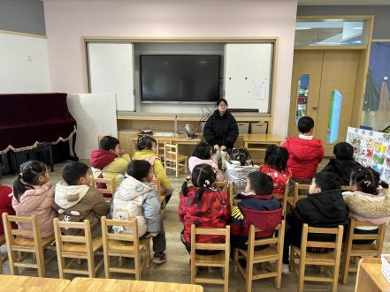 | 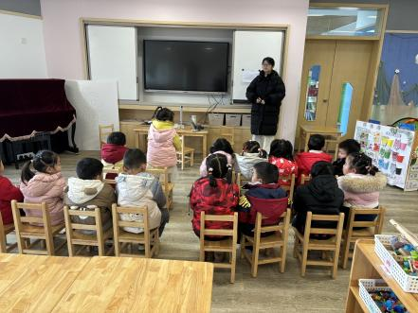 | 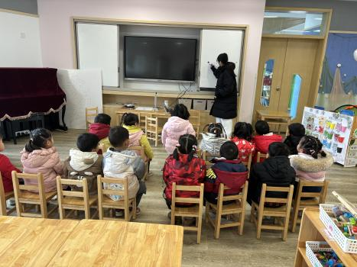
“你们知道什么是寒假吗？” | 小茶：“要休息在家”。 | 丁子琋：“在家可以看书。”
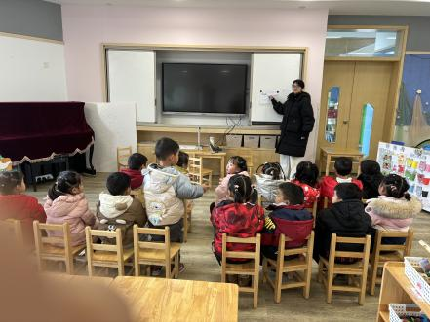 | 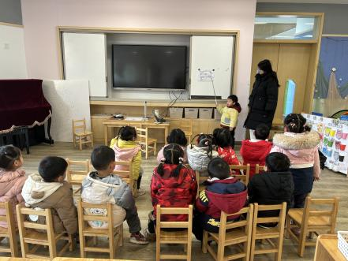 | 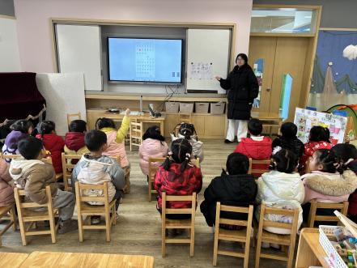
施宸羽：“可以踢足球。” | 七仔：“寒假可以做有意义的事情。” | 寒假中也要注意安全哦！
温馨提示：
1.近期流感，请宝贝们来离园路上做好防护措施，不去人多的地方！
2.请每天回家后和来园前检查孩子们的口袋，是否有小物件，请及时告知老师，做好安全教育工作！谢谢！

